新北市立溪崑國民中學110學年度第一學期第二次定期評量 社會科 試題卷
八年級 班 座號 姓名
每題2分，共50題
【地理】
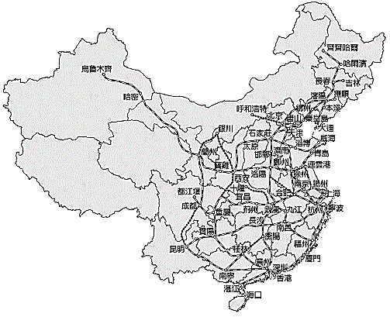
1、中國從2008年第一條高速鐵路通車，至2021年總里程共3.8萬公里，其中營運時
速可達300公里的路線總距離超過1.5萬公里，占世界2/3以上。中國高鐵在短短
幾年間，已建造出世界最大規模的高鐵網。右圖為中國高鐵路線圖，可看出「東部
的高鐵路線較西部密集」，請問此現象與下列哪一因素較「不」相關？
(A)東部礦產豐富 (B)東部工商繁榮 (C)東部人口密集 (D)東部地形平坦。
2、下表是中國各年度糧食作物和其他作物栽種面積比例，表中可看出糧食作物栽種
面積比例減少，請問導致此現象的主要原因為何？
年度 | 1978年 | 2017
糧食作物栽種面積 | 80.3％ | 70.9％
其他農作物栽種面積 | 19.7％ | 29.1％
(A)水旱災及土地荒漠化，農田大量流失或廢棄 (B)改種經濟效益較高的作物，如蔬菜、水果等
(C)實施改革開放政策，大量農地改建為經濟特區 (D)一胎化政策奏效，人口下降，糧食需求漸少。
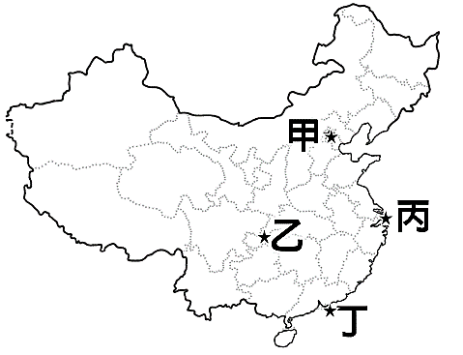
3、近年來，部分中國工廠接連傳出關閉休廠的消息，例如：韓國某電子科技大廠宣布因為「某因素」，使近年在中國的企業人事成本提高，加上美國提高關稅，使中國代工的產品賣到美國時稅金增加，於是在2019年10月關閉在中國的最後一家智慧型手機廠，製造廠將遷移生產線到越南、印度等國。請依據文章敘述，判斷「某因素」應為下列何者？
(A)天災連年 (B)工資上漲 (C)汙染嚴重 (D)資源枯竭。
4、在這個城市的中心地段──浦東，有一座目前全球第二高的摩天大樓，也是中國
第一高樓。大樓為地上127層，地下5層，總高為632公尺，成為中國的新地標。
請問：上述提及的大樓位於右圖中何處？
(A)甲 (B)乙 (C)丙 (D)丁。
5、中國廣東省的深圳被稱為改革開放的先驅，深圳所具備的優勢有：(甲)位居長三角經濟圈核心
(乙)成立經濟特區吸引外資 (丙)改革開放前已是人口眾多的大型都市 (丁)政府提供優惠政策配合。
請問上列正確的有哪些？ (A)甲乙 (B)甲丙 (C)乙丙 (D)乙丁。
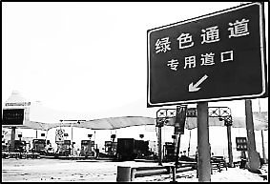
6、中國近年來在各省建立了完善的「綠色通道」(如右圖)，來保障其鮮活農產品
能夠順利銷往都市。請問：「綠色通道」的建置將帶來下列何種影響？
(A)提高農產品的運輸效率 (B)增加農產品的行銷成本
(C)擴大水稻的種植面積 (D)農產品從商業性轉為自給自足。
7、中國近年提出「西三角經濟圈」，其區域大致包括重慶市、成都市和西安市及其周邊地區，總面積20~30萬平方公里，
包含約50座城市，目前經濟圈經濟產值近1.2萬億。請問：下列關於「西三角經濟圈」的敘述，何者正確？
(A)政府在此地設立經濟特區 (B)位於中部經濟帶，有豐富的農礦和人力資源
(C)海運方便，利於吸引外資 (D)有助於平衡沿海和內陸的區域落差。
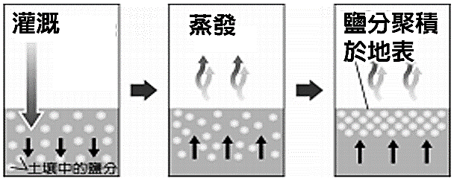
8、中國西部地區的環境負載力低且生態環境脆弱，過度的墾耕或放牧，
易造成環境破壞。右圖為當地某種環境災害的成因示意圖，請問：
造成這種現象的原因，最可能與種植下列何種農作物有關？
(A)棉花 (B)甘蔗 (C)水稻 (D)茶葉。
9、中國北部地區在某些季節，常受到沙塵暴襲擊造成空氣品質惡化。請問：關於中國沙塵暴的敘述，下列何者「錯誤」？
(A)在乾燥地區過度放牧易導致土地沙漠化，會加重沙塵暴現象
(B)中國北部當地強勁的東北季風，會將沙塵捲揚使能見度降低
(C)沙塵暴通常在冬、春之際較常出現，嚴重時亦會影響台灣的空氣品質
(D)在陝西、甘肅省等地大量挖掘髮菜，可能會造成沙塵暴惡化。
10、新聞報導：「中國2021年雙11購物節銷售額再創紀錄，京東5分鐘賣87億，天貓382個品牌累計成交額破4億…」根據以上報導，可說明中國目前的經濟發展具有何項特色？
(A)山寨產品盛行 (B)技術水準優越 (C)電子商務落後 (D)消費市場龐大。
11、中國在2013年提出「一帶一路」政策，協助與貿易夥伴間的建設和發展，並開拓全球經濟戰略布局。
請問：下列關於「一帶一路」政策的敘述，何者「錯誤」？
(A)中國期望透過加強「一帶一路」沿線上國家的基礎建設和開發，消化國內過剩的產能
(B)「一帶」是借用古代「絲綢之路」的概念，與中亞、西亞到歐洲等地的國家合作
(C)「一路」是「海上絲路」，與東北亞、東海、北太平洋至大西洋周邊的國家合作
(D)參與此計畫的國家可能會欠下債務，讓基礎設施及國內資源被中國控制。
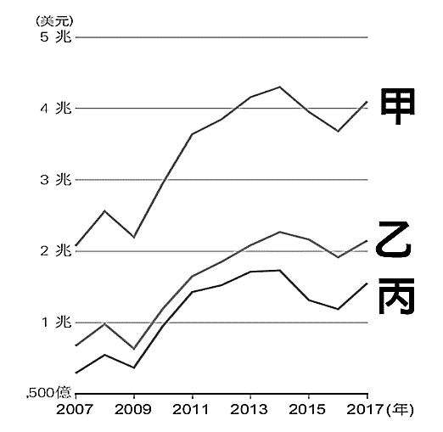
12、近年中國的國際貿易總值不斷攀升，成為經濟崛起的工商大國。右圖為中國近年
來的貿易曲線圖，請問：附圖中的甲～丙三條曲線，分別代表何項貿易數據？
(A)甲—出口總額；乙—進口總額；丙—貿易總額
(B)甲—貿易總額；乙—進口總額；丙—出口總額
(C)甲—貿易總額；乙—出口總額；丙—進口總額
(D)甲—進口總額；乙—貿易總額；丙—出口總額。
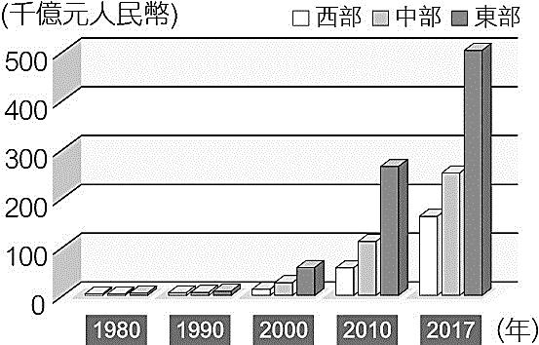
13、右圖是中國三大經濟帶各個年份的國內生產毛額，由圖中可看出
下列何種現象？
(A)中部經濟帶的成長幅度最大 (B)三大經濟帶間的GDP差距擴大
(C)中國是世界工廠亦是世界市場 (D)製造業是中國產業快速發展的關鍵。
14、中國的西部大開發政策有四大重點工程──西氣東輸、西電東送、
南水北調和青藏鐵路，關於其內容的敘述何者正確？
(A)西氣東輸和西電東送是要從西部區域傳送天然氣及電力到東部
(B)南水北調是要將豐沛的長江河水引至乾燥的西部地區
(C)青藏鐵路是為了運輸鮮活農產品而開闢的綠色通道
(D)進行各項工程前，只需考量經濟發展，無需顧慮可能產生的環境影響。
15、媒體於2021年11月報導：「中國細懸浮微粒PM2.5來襲！北京『伸手不見五指』，能見度太低使部份公路關閉……」這幾年中國政府為了降低空氣汙染危害，政府下令禁止在北京等污染最嚴重的地區新建燃煤發電廠，並要求現有的煤電廠減少排放，還降低鋼鐵製造產能，關停煤礦等。請問：中國為了改善空氣汙染情形，採取嚴厲的管控措施，請問這些措施會直接影響哪一個地區的經濟發展？
(A)西三角經濟圈 (B)珠三角經濟圈 (C)長三角經濟圈 (D)環渤海經濟圈。
16、近年中國已採取禁伐天然林的政策，而國內所需的木材仰賴從外國的熱帶雨林地區進口，原木需求量約達全球市場需求量的一半，使某些的雨林快速消失。請問：下列哪個地區為中國熱帶雨林木材的主要進口地？
(A)北美洲 (B)東南亞 (C)大洋洲 (D)歐洲。
17、下圖是中國與世界各地經濟體的貿易統計圖，請問：從圖中可看出中國的國際貿易具有什麼特色？
(A)中國對東南亞國協的貿易關係為入超（逆差） (B)中國與非洲、南美洲各國的貿易往來最密切
(C)中國應該多向日本進口商品，以平衡貿易逆差 (D)中國最大的貿易出超國是美國。
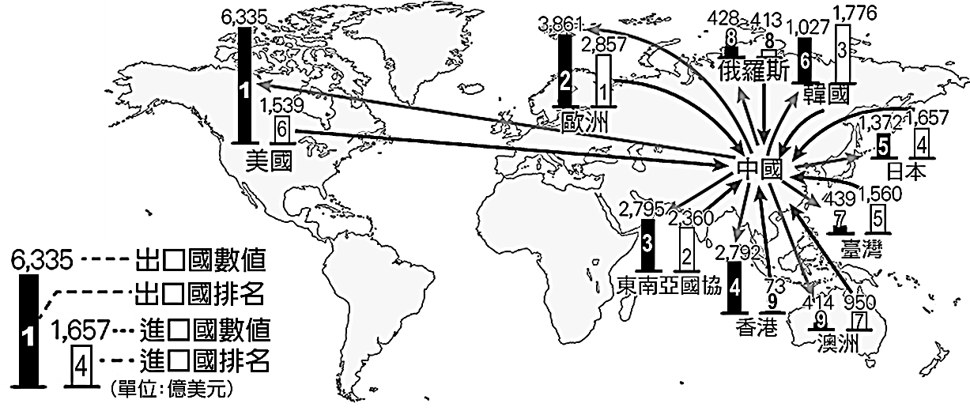
【歷史】
18、11世紀初期，東亞兩個政權簽訂如下的條約：（一）雙方約為兄弟之邦（二）雙方以白溝河為界，互不侵犯。（三）甲國每年給乙國銀十萬兩、絹二十萬匹，是為歲幣。 根據內容推判，甲、乙分別是何國？
（A）宋、夏 （B）宋、蒙古 （C）宋、遼 （D）宋、金
19、《宋史紀事本末》卷53中記載：王黼認為「…一百多年來，遼國常常騷擾我們。現在遼國這麼衰弱，如果我國不取燕雲十六州，女真就會強大起來，我們就再也拿不回中國固有疆域了。」根據此觀點，北宋末年執行了何種政策？
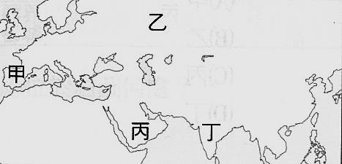
（A）聯蒙古滅金 （B）聯金滅遼 （C）聯夏滅蒙古 （D）聯夏滅金
20、蒙古第二次西征先後擊敗日耳曼–波蘭聯軍及匈牙利軍，摧毀與屠殺當地三十個城鎮，該地區人民將他們稱為「上帝的鞭笞」。這段歷史，被後來的西方人稱為「黃禍」。請問：「上帝的鞭笞」最可能是右圖何處的人民，對蒙古軍隊的稱呼？
（A）甲（B）乙（C）丙（D）丁
21、蒙古民族驍勇善戰，建立的版圖遼闊，在中國史上可謂獨一無二。下列關於蒙古人的敘述，何者正確？
（A）鐵木真統一蒙古，發動第一次西征，回程時征服金國
（B）蒙古西征遠達非洲東部沿岸，建立橫跨歐亞非的大帝國
（C）蒙哥汗時期建立元朝，消滅宋朝
（D）蒙古上層貴族大多保留遊牧民族特色，未完全融入中國的文化

《貿易打造的世界》一書說：「歐洲與東亞貿易一直是透過中間人，後來（甲）勢力崛起，走陸路經中亞輸入歐洲的絲、香料隨之銳減；這些商品轉而由海路、陸路轉運到埃及北方大港亞力山卓。直到（乙）後來統一中亞，北方貿易路線才重啟，讓馬可波羅和其他歐洲人得以再進入中亞，進而首度直接接觸中國。」（第22～24題）

22、上述資料提到的（甲）、（乙）應是下列何者？
（A）阿拉伯人、蒙古人 （B）阿拉伯人、契丹人 （C）威尼斯人、蒙古人 （D）契丹人、蒙古人
23、資料中「經由海路的轉運」，請問：應該如何理解？
（A）鄭和下西洋的航行路線 （B）西班牙人開闢的太平洋航線
（C）這就是經印度洋到達南亞、西亞、非洲的海上絲路 （D）葡萄牙人開闢的大西洋新航路
24、直到（乙）統一中亞，北方貿易路線重啟，相比其他時期的絲路交流更順暢，其原因為何？
（A）實施行省制度 （B）取消限制營業時間與地點 （C）穆斯林負責國家財務管理 （D）廣設驛站
25、宋元時期，陸路與海上貿易都相當活絡。下列相關敘述何者正確？
（A）從唐朝至明朝，在港口附近設立負責管理海上貿易的官方單位，類似今日的海關，稱為「巡檢司」
（B）元朝開通大都至杭州的大運河，大都成為連結陸路與海路的轉運站
（C）宋國銅錢大量流向海外，導致「錢荒」，使得四川富商聯合發行「會子」
（D）廣州港在宋元時期被稱為世界大港，為聯合國教科文組織認定的海上絲路起點
26、宋元時期是中國科技發展的黃金時期。下列相關敘述何者正確？
（A）宋朝沈括的《夢溪筆談》，是研究中國古代科技的重要書籍
（B）宋朝活字版印刷大為興盛，有助於教育與文化的推廣
（C）火藥技術藉由海上絲路傳入阿拉伯世界，再傳入歐洲
（D）指南針廣泛運用在航海上，西傳至東南亞一帶
27、明朝建立後，大力復興儒學，並且規定科舉考試的儒家經典標準本，而這套制度被周遭許多國家仿效，但不包括下列何者？ （A）琉球（B）安南（C）暹羅（D）朝鮮
28、關於「15至17世紀中期，中國與東亞諸國的關係」，下列敘述何者需要修正？
（A）豐臣秀吉曾經聯合朝鮮，一同入侵中國 （B）安南和緬甸曾多次與明朝發生戰爭
（C）暹羅透過海路前往中國朝貢和貿易 （D）17世紀初，琉球進入中日两屬時期
29、明太祖時首度頒布禁海令，規定（一）瀕海民不得私出海（二）有貢船，即有互市，非入貢即不許互市。
請問：發布上述禁令的目的為何？
（A）對抗台灣的鄭氏政權 （B）防範倭寇侵擾沿海 （C）禁止蒙古前來朝貢 （D）抵抗出兵中國的日軍
30、17世紀，中國東北的滿洲人建立「大清國」，成為中國的統治者。請問：下列敘述何者需要修正？
（A）1683年派兵攻取台灣，消滅最後一股漢人反清勢力（B）征服西域，改稱西藏
（C）初步奠定今日中國的版圖（D）1689年與俄羅斯帝國簽訂尼布楚條約，確定兩國的邊界
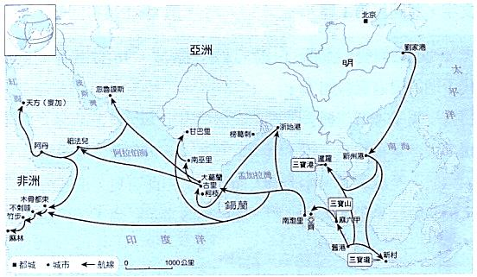
31、右圖為15世紀初鄭和下西洋航線圖。請問：下列敘述何者錯誤？
（A）鄭和於1405～1433年間進行七次遠航，最遠曾抵達非洲東岸
（B）「西洋」指今東南亞、印度洋一帶，所以今日東南亞地區仍可見到紀念鄭和的地名
（C）聘用熟悉海路的穆斯林及中國東南沿海的水手
（D）鄭和的航海路線為首創的新航路

32、明朝中期之後，歐洲人發現來到東亞的新航路。右圖是當時的海上絲路，該路線是由哪個國家所經營？
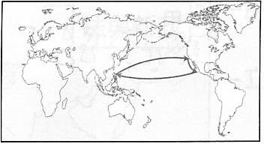
（A）葡萄牙 （B）荷蘭 （C）西班牙 （D）英國
33、承上題，應該如何解釋此圖較為恰當？
（A）白銀從美洲大量流入中國，漸漸成為交易的主要貨幣
（B）煙草、玉米、番薯、馬鈴薯等作物也隨之傳入歐洲
（C）香料從美洲引進大員
（D）中國海商也循此路線到歐洲貿易
34、「15世紀，基督教傳教士將（甲）地理學、火藥引入中國，也把（乙）中國的典籍、瓷器傳回歐洲。（丙）耶穌會的傳教士利瑪竇，為順利傳教，尊重中國人祭祖祭孔的傳統。（丁）明神宗年間，下令禁止基督教傳播。」上文敘述，僅有哪項內容錯誤？
（A）甲 （B）乙 （C）丙 （D）丁

【公民】
35、政府提供人民應享受的權益並為人民服務，此種行政作為稱作「給付行政」，如提供有需求的人申請長照服務等。下列有關政府作為的敘述，何者與提供長照服務的類型並不相同？
(A)延伸捷運輕軌線到淡海新市鎮區域 (B)全面更換鋪設防跌止滑的人行道磚
(C)政府依法拆除有礙交通視線的招牌 (D)推動全民健保保險協助中低收入戶

36、阿毛大學畢業後對前途感到一片茫然，友人建議他可以從事「公務員」，收入穩定福利又好，於是阿毛想從網路上搜尋考試資訊，請問他要在政府哪個部門查找才能得到正確考試資訊？
(A)行政院內政部 (B)考試院考選部 (C)行政院教育部 (D)監察院審計部

37、立法院如對行政院政策或施政不滿，有權對行政院提出不信任案，若不信任案通過，則以下敘述，正確流程為何？
(甲)總統被動解散立法院 (乙)行政院長呈請總統解散立法院 (丙)立法委員全面改選 (丁)行政院長辭職下台
(A)乙丁甲丙 (B)乙甲丙丁 (C)丁乙丙甲 (D)丁乙甲丙

38、有關西方的「三權分立」與我國的「五權分立」制度，下列敘述何者正確？
(A)五權分立制主張將考試權獨立出來，避免濫用私人 (B)三權分立的目的是為了方便政府統治管理人民而設立的
(C)兩者皆主張各權力之間要互相競爭與監督 (D)三權分立的論述比較晚被學者提出來

39、關於我國政府中央官員產生方式，以下配對何者正確？
(A)總統直接任命：行政院院長、監察院院長 (B)全國公民直選：總統及副總統、立法院院長
(C)通過國家考試：考試院院長、行政院所屬各部會首長 (D)總統提名，經立法院同意：司法院院長、大法官

40、我國地方政府其職責為辦理地方的自治事項，以及執行上級政府的委辦事項，在均權制度的理念中，具有因地制宜性質的事務由地方政府負責。則下列選項中，有幾項屬於地方政府的施政行為？
(甲)舉辦新北耶誕城以促進觀光 (乙)與德國疫苗原廠洽談進口BNT疫苗 (丙)辦理新崑路人行道重建工程
(丁)規劃垃圾車清運路線及時間 (戊)新北市長與東南亞國協簽署貿易協定 (己)颱風來襲，發布停班停課事宜
(庚)規劃警察夜間加強巡邏地點 (辛)規劃義務役士兵服役年限延長為一年 (壬)新北市舉辦全國運動會
(A)5項 (B)6項 (C)7項 (D)8項
41、阿毛到一家偵探公司上班，卻被剝削其福利，且公司為了節省人事成本，沒有幫柯南申請勞健保。柯南可以根據下列何部法律提出行政救濟？
(A)《性別工作平等法》 (B)《消費者保護法》 (C)《公平交易法》 (D)《勞動基準法》

42、我國法律包羅萬象，涵蓋國家、社會、人民等面向，下列哪部法律並非具體的法典，只是有關國家行政權運作的總稱？
(A)行政法 (B)憲法 (C)民法 (D)刑法

43、附圖是阿毛暑假出遊的旅遊路線示意圖，他發現自己在其中一段路線中，起點和終點的行政區層級相同。根據圖中內容判斷，上述路線最可能是甲、乙、丙、丁中的何者？
(A)甲 (B)乙 (C)丙 (D)丁
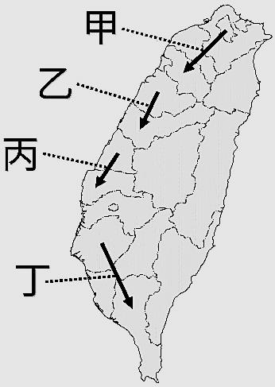

44、下列為阿毛在電視上看到的新聞標題。我國若是想要執行新聞中的程序，下列何者正確？
(A)立法院提案 → 全民公投，且同意票大於不同意票後通過
(B)立法院提案 → 送交司法院公務員懲戒委員會議處
(C)立法院提案 → 大法官組成憲法法庭審理
(D)人民提議並有超過十分之一選民簽署 → 大法官組成憲法法庭審理

45、我國中央政府間為達成權力制衡的目的，在《憲法》中規範許多職權的分配與相互監督的機制。下列關於中央政府制衡關係的描述，何者正確？
(A)有關於正、副總統之政治責任的罷免案，將由立法院的立法委員提出
(B)為維護司法審判獨立，因此司法院正、副院長由大法官相互投票選出
(C)對於總統所公布的法令，若行政院認為窒礙難行時可移請立法院覆議
(D)審計部負責審核中央政府各五院分別提出的決算並向立法院提出報告

46、阿毛參加大學同學會，同桌有四位任職於我國中央政府機關的同學，分別談論了自己的工作職權，聊天內容與座位如附圖所示。若阿鴻兩旁的同學分別任職於行政院與司法院，根據圖中內容判斷，他的座位最可能位於圖中何處？
(A)甲 (B)乙 (C)丙 (D)丁
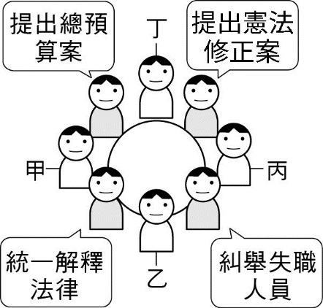

47、下列是監察院的新聞稿：「桃園市政府所屬桃園航空城股份有限公司連年增加人力，卻未積極拓展業務，致公司營業損失持續擴大，惟桃園市政府皆未積極考核該公司之營運管理及督促其改善營運虧損情形，均核有違失，爰依法提案□□。」上述的□□應該是哪項職權？
(A)彈劾 (B)糾正 (C)糾舉 (D)糾察

48、政府的行政行為與政策都深深影響人民的生活。關於下列各種情況，何者屬於行政行為的範疇？
(A)父母雙方得以書面約定讓子女從父姓或從母姓
(B)大雄騎機車未戴安全帽，被警察取締並開處600元罰單
(C)學生在學校時，透過班會活動與學生自治參與公共事務
(D)小玉在網路兜售盜版影音光碟片

49、附圖是人民不滿行政機關的行政處分，可以行使的權利救濟流程圖示。根據圖示，訴願須向下列哪個機關提出？
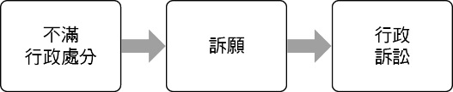
(A)行政院 (B)監察院 (C)行政法院 (D)行政處分的管轄機關

50、以下為節錄自聯合電子報的報導：

「全台唯一」遭認定誤導 公平會開罰台塑化和統一精工
針對台塑石化及統一精工在網站刊登「95+汽油:全台唯一超越國家標準」及「超級柴油:全台唯一符合歐規五期」等資訊，公平會委員會議今天決議通過，上述說法「足以影響交易決定之商品品質為虛偽不實及引人錯誤之表示」，違反公平交易法，分別開罰台塑石化、統一精工200萬及100萬……」
根據上文內容，請問以下敘述何者正確？
(A)《公平交易法》為法律位階，由立法院三讀後，再交給全民公投才成立
(B)為了確保市場公平競爭，除了公平會可對台塑及統一開罰外，監察院也可以對這二間公司提出糾正，要求其改善違
法之行為
(C)公平會此舉是為了維護消費者權益，這二間公司如有不服，可以提起訴願以維護自身權益
(D)遭受行政處分後，可以向地方法院提出申訴，以求撤銷罰款。

〜試題結束〜

110-1-2 八年級 社會科－解答
每題2分，共50題
01-10 ABBCD ADABD
11-20 CCBAD BDCBB
21-30 DACDB ACABB
31-40 DCADC BDADB
41-50 DACCA ABBDC

